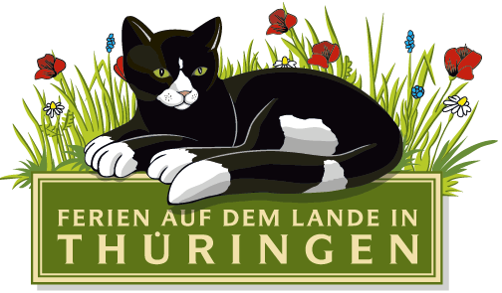
Presseinformation

Erfurt, 15. Januar 2013

Landurlaub in Thüringen auf der Internationalen Grünen Woche 2013 in Berlin

Auf der weltgrößten Messe für Ernährung, Landwirtschaft und Gartenbau präsentiert die Landesarbeitsgemeinschaft „Ferien auf dem Lande in Thüringen“ e. V. vom 18.01. bis 27.01.2013 das vielfältige Angebot zum Bauernhofurlaub und Landurlaub in Thüringen.

„Wie im vergangenen Jahr sind wir wieder am Thüringen-Stand in Halle 20 zu finden, direkt neben den Herstellern der Thüringer Produkte.“, erklärt die Geschäftsführerin der Landesarbeitsgemeinschaft Anke Pannasch. Am Landurlaubsstand erwarten den Besucher der Grünen Woche interessante Angebote zum Bauernhofurlaub für Familien mit Kindern, zum Reiturlaub oder für einen Wohlfühl-, Aktiv- oder Kreativurlaub bis hin zu speziellen Freizeit- und Erlebnisangeboten.“

Zu den Attraktionen am Messestand zählen dieses Jahr Töpfern, Porzellanmalen sowie Kneippen. Rosi Binder-Kagerer aus Drognitz zeigt fröhlich-frische, traditionelle und künstlerische Keramikarbeiten. Vielfältiges Geschirr, witzige Gartenkeramiken und die „Schrägen Vögel“, die seit 20 Jahren als „Lockvogel“ der Töpferei gelten, werden präsentiert. Die Porzellanmalerin Bettina Thieme aus Gräfenthal zeigt den Besuchern die Kunst des Malens auf dem so genannten „Weißen Gold“, die man auch bei einem Kreativen Landurlaub erlernen kann. Und Frank Bachmann vom Ferienhof „Alte Försterei“ in Knau heißt Kneipp-Freunde herzlich willkommen. Bei einem kalten Armbad demonstriert er die wohltuende Wirkung von kaltem Wasser und gibt dem Besucher Informationen zu den fünf Säulen der Kneippschen Gesundheitslehre für eine naturnahe ganzheitliche Erholung und Entspannung.

Für die Planung des nächsten Bauernhof- oder Landurlaubs findet der Thüringen-Interessierte neben dem aktuellen Jahreskatalog für 2013 auch spezielle Themenbroschüren zum Reit-, Kneipp-, oder Kreativurlaub sowie weitere Informationen zum Urlaubsland Thüringen.
Mit im Gepäck hat die Landesarbeitsgemeinschaft auch die druckfrische Neuauflage der Broschüre „Kinderferienhöfe in Thüringen“. Diese stellt 23 kinderfreundliche Bauern- und Ferienhöfe für den Urlaub mit der Familie vor. Die Höfe haben ihr Angebot speziell auf die Bedürfnisse und Wünsche der kleinen Gäste zugeschnitten. Sie bieten neben vielfältigen Spiel- und Freizeitmöglichkeiten besonders familienfreundliche Unterkünfte mit Baby- und Kleinkindausstattung.

Wer nicht die Möglichkeit hat, den Stand in Halle 20 zu besuchen, findet umfangreiche Informationen und individuelle, buchbare Urlaubsangebote im Internet unter www.landsichten-thueringen.de.

Ansprechpartner für die Presse:
Geschäftsführerin Anke Pannasch
Tel.: 03 61 / 26 25 32 31
E-Mail: thueringen@landsichten.de

Landesarbeitsgemeinschaft
„Ferien auf dem Lande
in Thüringen“ e.V.

Alfred-Hess-Strasse 8 • 99094 Erfurt
Telefon 03 61/ 26 25 32 30
Telefax 03 61/ 26 25 35 03
E-Mail thueringen@landsichten.de
www.landsichten-thueringen.de
www.landurlaub-thueringen.de

